ИП ЛУКЬЯНЧУК ОКСАНА НИКОЛАЕВНА

УТВЕРЖДАЮ

_________________ О.Н. Лукьянчук

«_____» ___________________ 2025 г.
МП

АНАЛИТИЧЕСКИЙ ДОКЛАД
по результатам социологического исследования

Осуществление мониторинга восприятия уровня коррупции в муниципальном образовании Белореченский район Краснодарского края
за 2024 год

подготовлено для Администрации муниципального образования Белореченский район (Муниципальный контракт №01183000105250000830001/81от 30.04.2025г.)

Белореченск, 2025 г.

СОДЕРЖАНИЕ

СОДЕРЖАНИЕ 2
1. МЕТОДИЧЕСКИЙ ПАСПОРТ ИССЛЕДОВАНИЯ 3
2. «БЫТОВАЯ» КОРРУПЦИЯ В БЕЛОРЕЧЕНСКОМ РАЙОНЕ 7
2.1. Представления населения об уровне коррупции 7
2.2. Рынок бытовой коррупции 7
2.3. Оценка населением деятельности органов власти по противодействию коррупции 12
2.4. Уровень доверия жителей к органам местного самоуправления 15
3. «ДЕЛОВАЯ» КОРРУПЦИЯ В БЕЛОРЕЧЕНСКОМ РАЙОНЕ 17
3.1. Представления бизнеса об уровне коррупции 17
3.2. Рынок деловой коррупции 17
3.3. Оценка предпринимательским сообществом деятельности органов власти по противодействию коррупции 22
3.4. Уровень доверия бизнеса к органам местного самоуправления 25
4. ОСНОВНЫЕ ВЫВОДЫ ПО РЕЗУЛЬТАТАМ ИССЛЕДОВАНИЯ 27
5. ПРИЛОЖЕНИЕ 29
5.1. Макет анкеты 29
5.2. Таблицы абсолютных чисел 33

1. МЕТОДИЧЕСКИЙ ПАСПОРТ ИССЛЕДОВАНИЯ
Социологическое исследование на тему: «Осуществление мониторинга восприятия уровня коррупции в муниципальном образовании Белореченский район Краснодарского края за 2024 год» было проведено специалистами ИП Лукьянчук Оксаной Николаевной в апреле-мае 2025 года по заказу администрации муниципального образования Белореченский район в рамках муниципального контракта № 01183000105250000830001/81от 30.04.2025.
Данное исследование носило мониторинговый характер и осуществлялось в строгом соответствии с техническим заданием к муниципальному контракту, что обеспечивало целевое и структурированное изучение проблемы.
Целью мониторинга являлся сбор данных, необходимых для определения показателей восприятия уровня коррупции в муниципальном образовании Белореченский район Краснодарского края. Эта информация предназначена для оценки текущей ситуации и разработки эффективных мер по противодействию коррупции.
Объектом мониторинга выступали мнения и оценки следующих групп:
- Население Белореченского района старше 18 лет, постоянно проживающее на территории муниципалитета.
- Физические лица, занимающие руководящие должности в коммерческих юридических лицах, осуществляющих свою деятельность в Белореченском районе, либо осуществляющие коммерческую деятельность в качестве индивидуальных предпринимателей на этой территории. Это разделение позволило оценить восприятие коррупции как со стороны населения, так и со стороны бизнес-сообщества.
В ходе мониторинга решались следующие задачи:
- Характеристика практики бытовой коррупции, включающая:
  - Долю респондентов, заявивших, что давали взятку в 2024 году.
  - Долю респондентов, подтвердивших, что давали взятку при последнем столкновении с коррупцией.
  - Среднее число взяток за исследуемый период, даваемых должностным лицам Белореченского района в ходе правоотношений, не связанных с осуществлением коммерческой деятельности.
- Характеристика практики деловой коррупции, включающая:
  - Долю респондентов, заявивших, что давали взятку в 2024 году.
  - Долю респондентов, подтвердивших, что давали взятку при последнем столкновении с коррупцией.
  - Среднее число взяток за исследуемый период, даваемых должностным лицам Белореченского района в ходе правоотношений, связанных с осуществлением коммерческой деятельности.
- Изучение доверия к органам местного самоуправления Белореченского района со стороны граждан.
- Изучение доверия к органам местного самоуправления Белореченского района со стороны бизнеса.
- Выявление оценки населением коррумпированности отдельных сфер деятельности:
  - В сфере здравоохранения
  - В сфере сельского хозяйства
  - В сфере транспорта и связи
  - В сфере промышленности
  - В сфере физической культуры и спорта
  - В сфере архитектуры и градостроительства
  - В сфере культуры
  - В сфере жилищно-коммунального хозяйства
  - В сфере занятости населения
  - В сфере природных ресурсов и муниципального контроля
  - В сфере имущественных отношений и приватизации государственного и муниципального имущества
  - В сфере земельных отношений
  - В сфере муниципального заказа
  - В потребительской сфере
  - В сфере образования
  - В сфере миграционных процессов
  - В правоохранительной сфере
  - В иных сферах
- Выявление оценки бизнесом коррумпированности отдельных сфер деятельности:
  - В сфере здравоохранения
  - В сфере сельского хозяйства
  - В сфере транспорта и связи
  - В сфере промышленности
  - В сфере физической культуры и спорта
  - В сфере архитектуры и градостроительства
  - В сфере культуры
  - В сфере жилищно-коммунального хозяйства
  - В сфере занятости населения
  - В сфере природных ресурсов и муниципального контроля
  - В сфере имущественных отношений и приватизации государственного и муниципального имущества
  - В сфере земельных отношений
  - В сфере муниципального заказа
  - В потребительской сфере
  - В сфере образования
  - В сфере миграционных процессов
  - В правоохранительной сфере
  - В иных сферах
- Выявление уровня коррупции в Белореченском районе (со стороны граждан и бизнеса).
- Оценка деятельности органов власти и правоохранительных органов по противодействию проявлениям коррупции.
Предметом исследования выступали объективные и субъективные характеристики текущего состояния коррупции в Белореченском районе и их динамика. Изучение динамики позволяет оценить эффективность проводимых антикоррупционных мероприятий (например, в соответствии с Федеральным законом от 25.12.2008 N 273-ФЗ "О противодействии коррупции").
Метод исследования – социологический опрос, проводимый методом анкетирования на территории Белореченского района Краснодарского края. Основными принципами полевого исследования являлись доверительность и анонимность. Респондентам предварительно сообщалось об условии анонимности анкеты; анкетеры не проверяли полноту и правильность заполнения анкет в присутствии анкетируемых (незаполненные или неправильно заполненные анкеты отбраковывались при обработке и вводе данных в компьютер). Макет анкеты представлен в Приложении.
Основные параметры выборки:
- ГРУППА РЕСПОНДЕНТОВ «НАСЕЛЕНИЕ». В исследовании приняли участие жители Белореченского района Краснодарского края старше 18 лет. Методом анкетирования опрошено 1000 человек, отобранных на основе многоступенчатой, комбинированной (квотно-случайной) выборки. Выборка в 1000 респондентов соответствует рекомендациям для социологических исследований регионального уровня. Репрезентативность выборки обеспечивалась количественным и качественным методом. Количественный метод обеспечения репрезентативности, основанный на методике Гэллапа, предусматривал стабилизацию основных измеряемых показателей при их последовательном вводе в программу SPSS на уровне не ниже 95,0%. Качественный метод предполагал соответствие половозрастных распределений, полученных в ходе опроса, половозрастному составу генеральной совокупности (общему количеству населения) на уровне не ниже 96,0%. Результаты анкетирования данной группы стали базой для анализа уровня «бытовой» коррупции в Белореченском районе.
- ГРУППА РЕСПОНДЕНТОВ «ПРЕДПРИНИМАТЕЛИ». В опросе в части «деловой» коррупции опрошены 50 физических лиц, занимающих руководящие должности в коммерческих юридических лицах, осуществляющих свою деятельность на территории Белореченского района Краснодарского края, либо осуществляющих коммерческую деятельность в качестве индивидуальных предпринимателей на территории Белореченского района Краснодарского края. Выборка из 50 предпринимателей позволяет получить предварительную оценку уровня деловой коррупции, однако для более точных выводов может потребоваться увеличение выборки и применение специализированных методов анализа данных, характерных для исследований в бизнес-среде. Результаты анкетирования данной группы стали базой для анализа уровня «деловой» коррупции в Белореченском районе.
География исследования: социологическое исследование проводилось на территории Белореченского района, включая Белореченское городское поселение и 10 сельских поселений Белореченского района. Анкетированием, в том числе, были охвачены следующие населенные пункты: Белореченск, Родники, Южный, Рязанская, Школьное.
После опроса 2-х групп респондентов специалистами составлена электронная база данных в формате SPSS, в которую производился ввод первичных эмпирических данных, полученных в ходе исследования. Данный процесс сопровождался визуальным и логическим контролем ответов респондентов на предмет корректности ввода, отсутствия пропусков, наличия экстремальных значений. Использование SPSS обеспечивает стандартизированный и надежный подход к обработке и анализу данных.
Достоверность результатов социологического опроса обеспечивалась: использованием статистически значимых объемов и релевантных моделей выборки; применением предварительно апробированного опросного инструментария; контролем полевого этапа; корректными методами статистико-математической обработки и анализа данных с использованием возможностей программно-аналитического комплекса SPSS.
Обработка и анализ эмпирических данных производились с использованием возможностей статистико-математического пакета SPSS и программы Microsoft Excel. Доклад по результатам социологического исследования составлен на базе Microsoft Word.

2. «БЫТОВАЯ» КОРРУПЦИЯ В БЕЛОРЕЧЕНСКОМ РАЙОНЕ

2.1. Представления населения об уровне коррупции
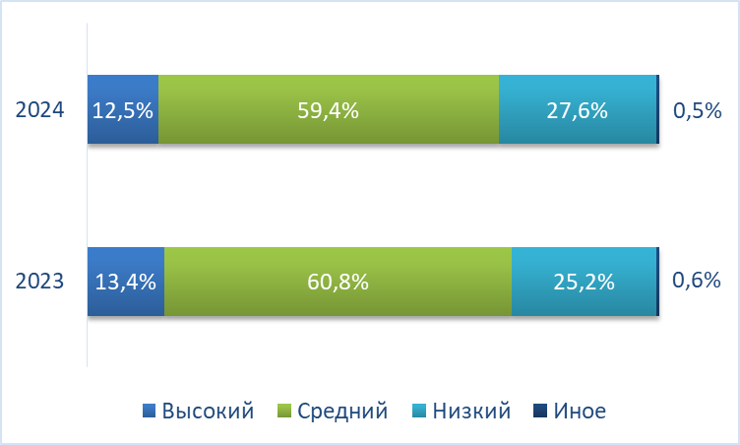
Результаты проведенного исследования демонстрируют, что значительная часть населения Белореченского района оценивает уровень коррупции как умеренный (59,4%). Доля респондентов, считающих уровень коррупции высоким, составила 12,5%, что демонстрирует снижение на 0,9% по сравнению с данными за 2023 год (13,4%). При этом, более четверти жителей района (27,6%) оценивают уровень коррупции как низкий, что отражает увеличение на 2,4% по сравнению с предыдущим годом (рис. 1).
Рис. 1. Распределение ответов респондентов на вопрос: «Каким Вы считаете уровень коррупции в нашем районе?» (динамика 2023–2024 гг.),
% от числа опрошенных
Таким образом, анализ полученных данных позволяет констатировать увеличение доли респондентов, оценивающих уровень коррупции в Белореченском районе как низкий, и составляет четверть от общего числа жителей.

2.2. Рынок бытовой коррупции
Исследование распространенности бытовой коррупции в Белореченском районе началось с анализа частоты столкновений жителей с коррупционными проявлениями, в частности, с необходимостью дачи взятки.
Результаты проведенного анализа демонстрируют, что подавляющее большинство респондентов не сталкивались с ситуациями, предполагающими коррупционное взаимодействие (95,8%). Фактическое число участников исследования, признавших факт дачи взятки в 2024 году, составило 4,2%, что эквивалентно 42 респондентам. Сравнительный анализ с данными за 2023 год выявил снижение числа респондентов, вовлеченных в коррупционные схемы (в 2023 году – 47 человек или 4,7% опрошенных) (см. Рис. 2).
Рис. 2. Распределение ответов респондентов на вопрос: «Давали ли вы за последний год взятку должностным лицам муниципального либо государственного учреждения в Белореченском районе?»
(динамика 2023–2024 гг.), % от числа опрошенных

Примечательно, что все 100% респондентов, проживающих в Белореченском районе и признавших факт дачи взятки, указали на ее некоммерческий характер, что однозначно указывает на проявление бытовой коррупции.
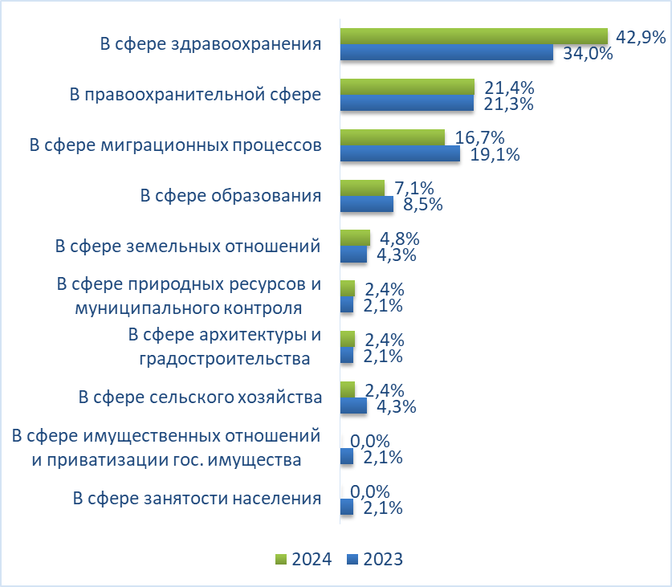
Согласно результатам исследования, сфера здравоохранения лидирует по числу взяток, данных респондентами (42,9%). Значительная доля опрошенных (21,4%) прибегала к подкупу при взаимодействии с правоохранительными органами, а 16,7% – в сфере миграционных отношений (см. рис. 3). По сравнению с данными за 2023 год, отмечен рост доли взяток в здравоохранении и правоохранительной сфере на 8,9% и 0,1% соответственно. В то же время, зафиксировано снижение доли взяток в сфере миграционных процессов, образования и сельского хозяйства (на 2,4%, 1,4% и 1,9% соответственно). Абсолютные значения количества взяток представлены в Приложении, табл. 1.
Рис. 3. Распределение ответов респондентов на вопрос: «В какой сфере деятельности Вам приходилось давать взятку?»
(динамика 2023–2024), % от числа ответивших

В 2024 году доминирующей формой подкупа, по свидетельству участников исследования, оставались денежные средства: 81,0% респондентов, признавшихся в даче взятки, указали именно на этот вид подношения. Однако, наблюдается незначительное снижение доли денежных взяток по сравнению с предыдущим годом (87,2% в 2023 году). Вместе с тем, отмечен рост случаев предоставления взяток в форме ценных подарков: 19,0% опрошенных сообщили о такой практике в 2024 году, что превышает показатель 2023 года (12,8%) [см. Рисунок 4]. Данные тенденции позволяют говорить о некоторой диверсификации форм коррупционных проявлений, несмотря на превалирование денежных выплат.
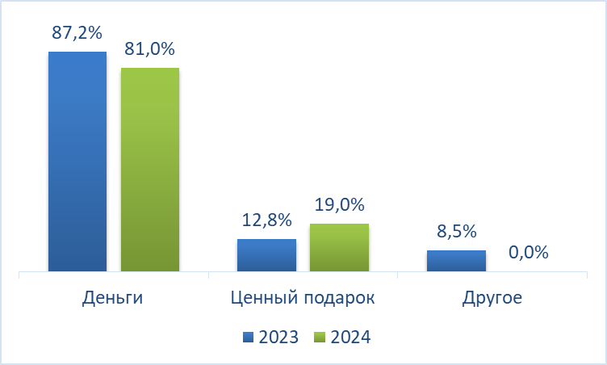
Рис. 4. Распределение ответов респондентов на вопрос: «В чем выражалась взятка?» (динамика 2023–2024 гг.), % от числа ответивших
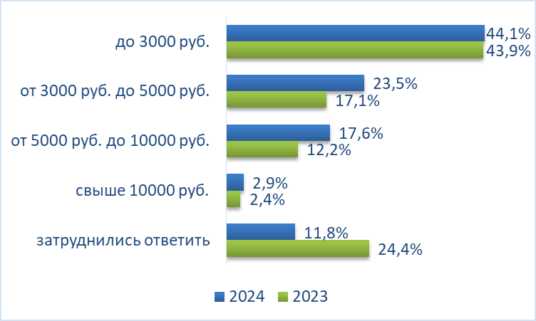
В 2024 году, как и в предыдущем отчетном периоде, наиболее распространенным размером взятки, фигурирующей в ответах респондентов, является сумма до 3000 рублей. Данную категорию отметили 44,1% участников исследования, что незначительно отличается от показателя 2023 года (43,9%). Взятки в диапазоне от 3000 до 5000 рублей выплатили 23,5% опрошенных. Относительно небольшая доля респондентов (2,9%) указала суммы, превышающие 10000 рублей. Примечательно, что около 10% участников исследования воздержались от ответа на вопрос о размере взятки (см. рис. 5). Согласно полученным данным, средняя сумма взятки в сфере бытовой коррупции в 2024 году составила 3933,00 рубля.
Рис. 5. «Сумма взятки» (динамика 2023–2024 гг.), % от числа ответивших
Кроме выяснения количества взяток по сферам, участникам исследования, дававшим взятку, предлагалось отметить ситуации, в которых они столкнулись с проявлением коррупции в текущем году в Белореченском районе.
Согласно результатам проведенного исследования, наиболее распространенным видом коррупционных проявлений, с которым сталкивались участники в течение последнего года, является получение бесплатной медицинской помощи, зафиксированное в 31,0% случаев, что демонстрирует снижение на 5,2% по сравнению с 2023 годом (см. рис. 6). На втором и третьем местах по частоте встречаемости находятся ситуации, связанные с урегулированием вопросов с автоинспекцией (16,7%) и получением жилищно-коммунальных услуг (14,3%), причем последняя категория демонстрирует увеличение на 3,7%. Кроме того, 11,9% респондентов, имевших опыт дачи взятки, указали на столкновение с коррупцией при получении помощи и защиты в полиции, что также отражает снижение на 5,1% относительно 2023 года. Примечательно значительное сокращение случаев коррупции в сфере общего образования, а также при трудоустройстве и оформлении пенсии: если в 2023 году в каждой из этих категорий было зафиксировано 2,1% случаев, то в 2024 году случаи коррупции не были выявлены (0,0%).

Рис. 6. Распределение ответов респондентов на вопрос: «При решении какой проблемы Вы столкнулись за последний год с проявлениями коррупции в нашем районе?» (динамика 2023–2024 гг.), % от числа ответивших
Следует подчеркнуть, что констатация факта столкновения респондентов с проявлениями коррупции при получении государственных и муниципальных услуг не является прямым свидетельством дачи взятки. Данное обстоятельство лишь указывает на наличие системных проблем и потенциальных затруднений во взаимодействии граждан с должностными лицами в конкретных сферах деятельности [1].
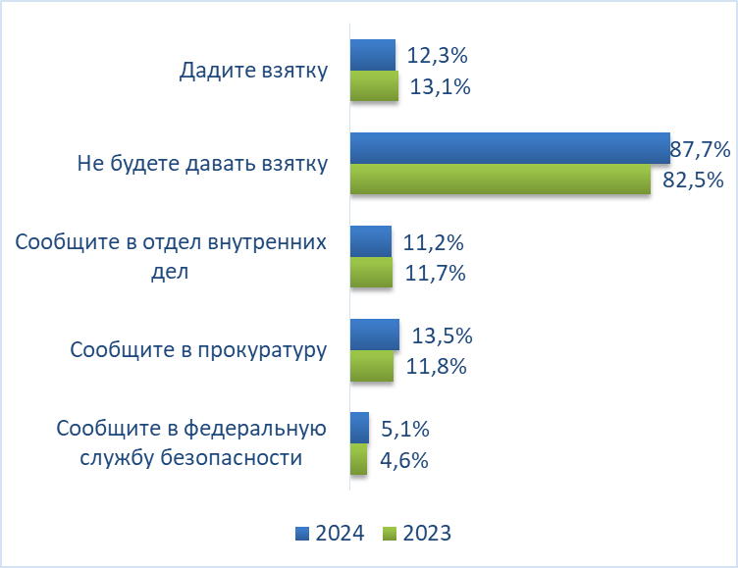
Результаты исследования демонстрируют, что в гипотетической ситуации вымогательства взятки подавляющее большинство жителей Белореченского района декларируют отказ от ее дачи (87,7%, что на 5,2% выше показателя 2023 г.). Оставшиеся 12,3% опрошенных допускают возможность подчинения обстоятельствам и дачи взятки. В случае столкновения с коррупционным проявлением, 11% респондентов намерены обратиться в органы внутренних дел, 13% – в прокуратуру, а 5,1% – в Федеральную службу безопасности (см. рис. 7)
Рис. 7. Распределение ответов респондентов на вопрос: «Если у Вас будут вымогать взятку Вы…» (динамика 2023–2024 гг.), % от числа опрошенных

2.3. Оценка населением деятельности органов власти по противодействию коррупции
В рамках исследования ставилась задача оценки эффективности антикоррупционных мероприятий, реализуемых органами власти в муниципальном образовании Белореченского района, с точки зрения его жителей.
Результаты исследования продемонстрировали, что преобладающее большинство жителей района в целом положительно оценивают антикоррупционную деятельность местных органов власти. Суммарная доля респондентов, придерживающихся позиций «Положительно» и «Скорее положительно», составила 83,4%. Около 16,6% опрошенных выразили противоположное мнение (см. рис. 8).
Анализ динамики данных за последний год выявил увеличение доли респондентов, положительно оценивающих антикоррупционную политику органов власти, на 2,3% по сравнению с 2023 годом.
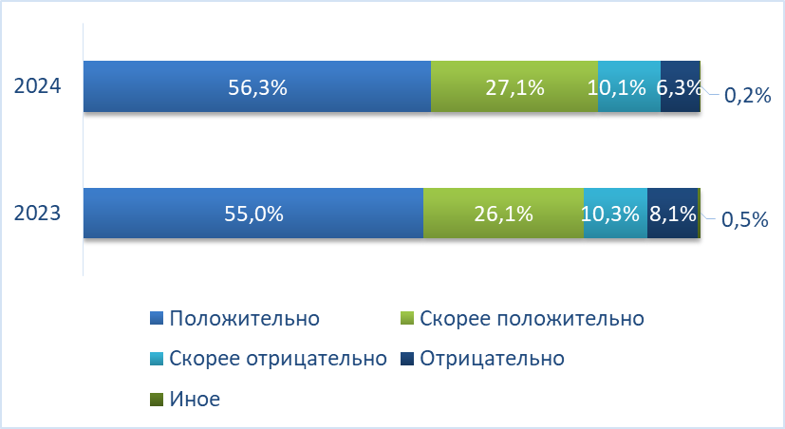
Рис. 8. Распределение ответов респондентов на вопрос: «Как бы вы оценили работу органов власти по противодействию проявлениям коррупции в нашем районе?» (динамика 2023–2024 гг.), % от числа опрошенных
Оценка деятельности правоохранительных органов Белореченского района в сфере противодействия коррупции выявила преобладающую удовлетворенность среди населения. Согласно результатам опроса, более двух третей респондентов (71,1%) выразили удовлетворение результатами работы, что демонстрирует положительную динамику в 1,9% по сравнению с 2023 годом. Неудовлетворенность деятельностью правоохранительных органов выразила примерно пятая часть опрошенных (21,3%), что несколько ниже показателя предыдущего года (21,9%) (см. рис. 9). Данные результаты свидетельствуют о позитивном восприятии населением усилий правоохранительных органов в борьбе с коррупцией в Белореченском районе.
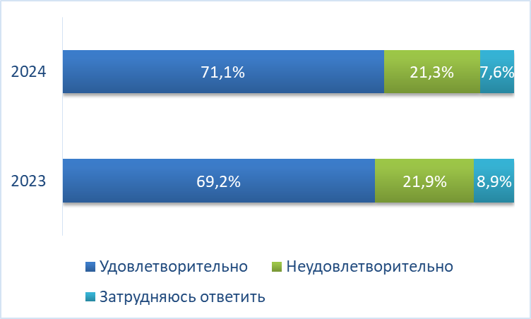
Рис. 9. Распределение ответов респондентов на вопрос: «Как бы вы оценили работу правоохранительных органов по противодействию коррупции?» (динамика 2023–2024 гг.), % от числа опрошенных
Ответы участников исследования на вопрос о мерах по искоренению коррупции в районе были представлены в свободной форме, что позволило респондентам выразить свое мнение без ограничений заданного перечня. Для анализа, ответы были систематизированы в 12 тематических групп на основе смыслового сходства (рис. 10).
Анализ предложенных жителями муниципального образования мер выявил преобладание мнения о необходимости ужесточения наказаний за коррупционные правонарушения (39,5%). Данная мера, как и в прошлом году (41,7%), является наиболее востребованной в общественном сознании. Усиление контроля за деятельностью должностных лиц, предложенное 7% опрошенных, и перевод взаимодействия с ними в электронную форму (8%) также рассматриваются как важные инструменты противодействия коррупции. Необходимость освещения коррупционных случаев в СМИ и пропаганда нетерпимости к коррупции (6,0% и 4,6% соответственно) подчеркивают важность гласности и формирования антикоррупционной культуры в обществе. Интересно отметить, что предложение о повышении заработной платы должностным лицам, высказанное 4% респондентов в прошлом году, в текущем исследовании не получило поддержки (рис. 10), что может свидетельствовать об изменении приоритетов в оценке мер борьбы с коррупцией. Пессимистическая оценка перспектив искоренения коррупции, выраженная 14,5% опрошенных жителей Белореченского района (14,4% годом ранее), указывает на сохраняющийся уровень недоверия к эффективности принимаемых мер и институтов.
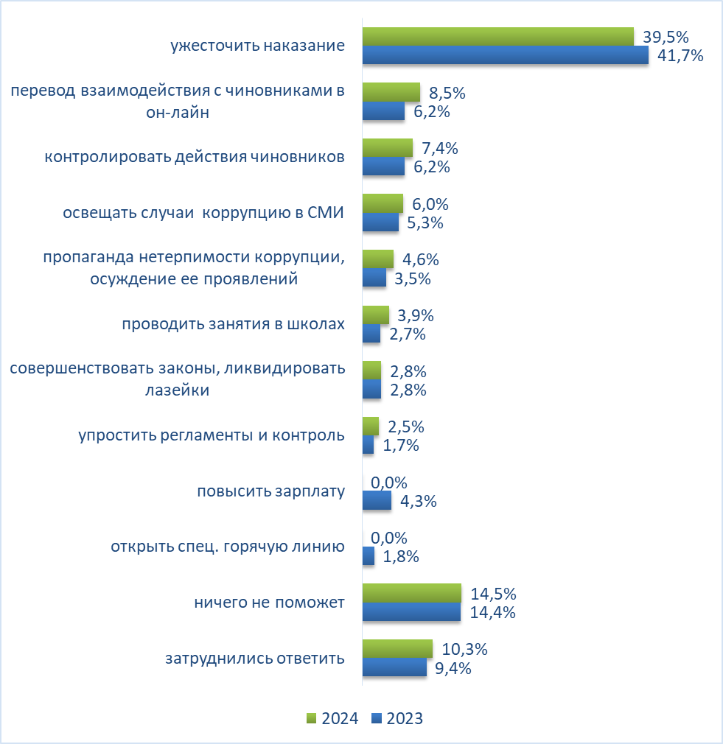
Рис. 10. Распределение ответов респондентов на вопрос: «Какие меры Вы могли бы предложить для искоренения коррупции в районе»
(динамика 2023–2024 гг.), % от числа ответивших

2.4. Уровень доверия жителей к органам местного самоуправления
Анализ ответов респондентов на вопрос об уровне доверия к органам местного самоуправления муниципального образования Белореченский район выявил преобладание позитивной оценки деятельности муниципальных властей. Значительное большинство опрошенных (76,6%) оценили степень доверия в диапазоне от 6 до 10 баллов, что свидетельствует о высоком уровне доверия населения. Данный показатель демонстрирует незначительный рост по сравнению с предыдущим годом (75,7% в 2023 году), что отражено на рисунке 11 (см. Приложение).
Однако, для более точной интерпретации данных, недостаточно ограничиваться процентным соотношением респондентов, выбравших ту или иную оценку. В данном контексте целесообразно вычислить среднее значение оценки доверия. В 2024 году средняя оценка доверия составила 8,0 баллов, что на 0,49 балла превышает аналогичный показатель 2023 года (7,51 балла). Эта динамика указывает на положительную тенденцию в восприятии деятельности органов местного самоуправления жителями Белореченского района.
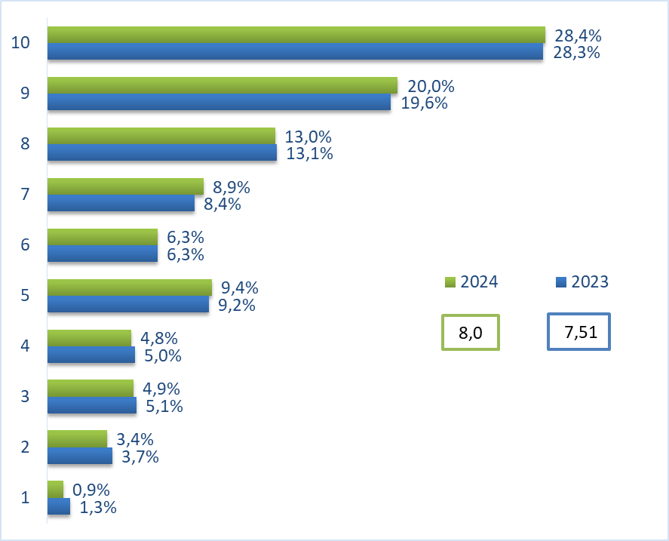
Рис. 11. Распределение ответов респондентов на вопрос: «Степень вашего доверия к органам местного самоуправления муниципального образования Белореченский район?» (динамика 2023–2024 гг.), % от числа ответивших

3. «ДЕЛОВАЯ» КОРРУПЦИЯ В БЕЛОРЕЧЕНСКОМ РАЙОНЕ

3.1. Представления бизнеса об уровне коррупции
Результаты проведенного исследования свидетельствуют о том, что превалирующая доля (порядка 58,0%) предпринимательского сообщества Белореченского района склонна оценивать уровень коррупции как умеренный. Высокой данную оценку присваивает приблизительно десятая часть представителей бизнеса, что соответствует показателю предыдущего года (10,0% в 2023 г.). В то же время, около трети (32,0%) респондентов характеризуют уровень коррупции в районе как низкий, демонстрируя положительную динамику по сравнению с предшествующим периодом, когда аналогичной точки зрения придерживалась четверть опрошенных (26,0%).
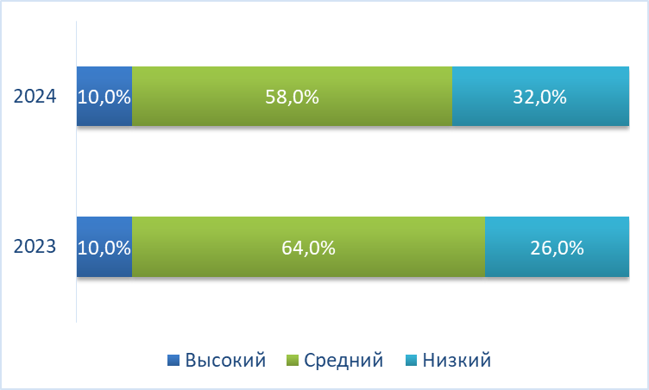
Рис. 12. Распределение ответов респондентов на вопрос: «Каким Вы считаете уровень коррупции в нашем районе?» (динамика 2023–2024 гг.),
% от числа опрошенных

3.2. Рынок деловой коррупции
Анализ конъюнктуры рынка деловой коррупции в Белореченском районе был сфокусирован на оценке частоты взаимодействия резидентов с коррупционными проявлениями, в частности, на распространенности практики передачи неправомерного вознаграждения.
Результаты исследования выявили, что подавляющее большинство субъектов предпринимательской деятельности, функционирующих на территории Белореченского района, не испытывали необходимости в предоставлении взяток (96,0%). Факт передачи взятки в течение 2023 года зафиксирован лишь у 4,0% респондентов, участвовавших в опросе. Сравнительный анализ с данными, полученными в 2023 году, демонстрирует снижение доли предпринимателей, вовлеченных в коррупционные схемы (в 2023 г. передавали взятку 6,0% опрошенных) (см. рис. 13). Данная динамика может свидетельствовать об эффективности мер, направленных на противодействие коррупции в регионе, хотя необходимо учитывать потенциальную латентность коррупционных правонарушений, затрудняющую их полное выявление.

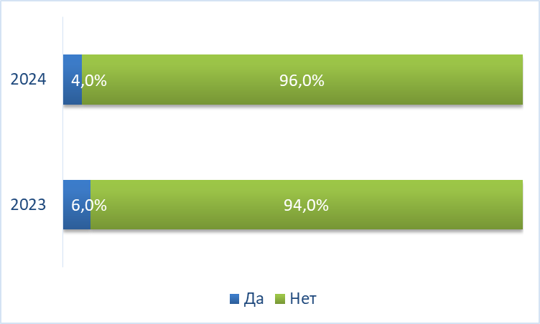
Рис. 13. Распределение ответов респондентов на вопрос: «Давали ли вы за последний год взятку должностным лицам муниципального либо государственного учреждения в Белореченском районе?»
(динамика 2023–2024 гг.), % от числа опрошенных
Согласно полученным данным, все (100%) предприниматели муниципального образования, признавшиеся в даче взятки, указывают на связь этого деяния с осуществлением коммерческой деятельности, что квалифицируется как проявление деловой коррупции.
Анализ отраслевой структуры взяточничества выявил, что наибольшая доля приходится на сферу земельных отношений (50,0%). Значительная часть случаев зафиксирована в контексте миграционных процессов (50,0%). Около трети (33,3%) представителей бизнеса, прибегавших к даче взяток в 2023 году, использовали их для получения преференций в сфере муниципального заказа; в отчетном периоде подобные случаи не зарегистрированы (рис. 14). Сравнительный анализ с данными 2023 года демонстрирует снижение процентной доли взяток, связанных с земельными отношениями и муниципальным заказом (с 16,7% до текущего значения и с 33,3% до нуля, соответственно).
Вместе с тем, следует проявлять осторожность при интерпретации динамики указанных показателей ввиду ограниченного объема соответствующих подмассивов данных, что может снижать статистическую значимость анализа. Абсолютные значения количества взяток представлены в Приложении, табл. 2.
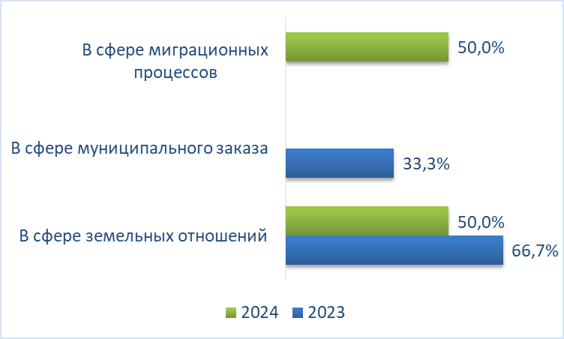
Рис. 14. Распределение ответов респондентов на вопрос: «В какой сфере деятельности Вам приходилось давать взятку?»
(динамика 2023–2024 гг.), % от числа ответивших
В 2024 году, как и в 2023-м, абсолютное большинство предпринимателей (100,0%), признавшихся в даче взяток, осуществляли подкуп исключительно в денежной форме. При этом, доля предпринимателей, прибегавших к неденежным формам подкупа, возросла с 33,3% в 2023 году до 50,0% в 2024 году (см. рис. 15).
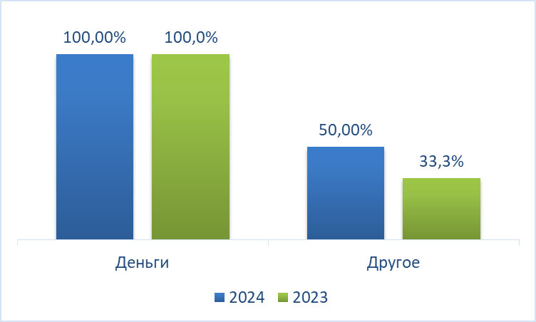
Рис. 15. Распределение ответов респондентов на вопрос: «В чем выражалась взятка?» (динамика 2023–2024 гг.), % от числа ответивших
Согласно результатам исследования, в 2024 году половина опрошенных предпринимателей, признавших факт дачи взятки, указали на суммы в диапазоне от 10 000 до 20 000 рублей. Для сравнения, в предыдущем году аналогичный размер взятки отметили приблизительно две трети респондентов. Другая половина представителей бизнеса, как и треть опрошенных в 2023 году, сообщили о взятках, превышающих 20 000 рублей (см. рис. 16). Средний размер единичной взятки в 2023 году, по данным исследования, составил 20 000,00 рублей.
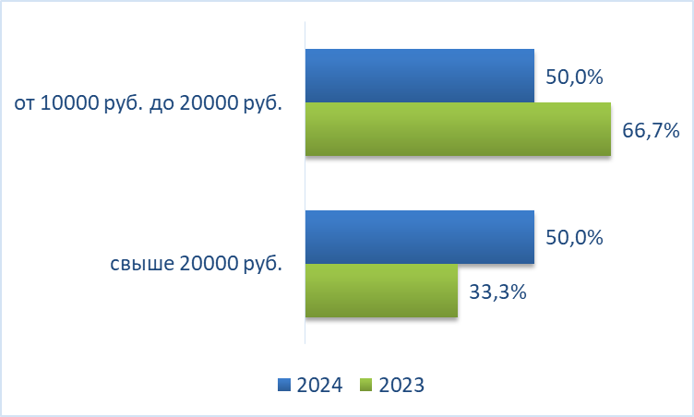
Рис. 16. «Сумма взятки» (динамика 2023–2024 гг.), % от числа ответивших
Помимо количественной оценки взяточничества в различных секторах экономики и среди предпринимателей, предоставлявших незаконные вознаграждения, респондентам было предложено идентифицировать конкретные ситуации, в которых они сталкивались с коррупционными проявлениями в текущем году.
Результаты исследования выявили, что наиболее распространенными ситуациями, в которых участники исследования сталкивались с коррупцией за последний год, были те, которые не были явно предусмотрены инструментарием исследования (100,0% с 2023 г.) (рис. 17). Анализ развернутых ответов предпринимателей позволил установить, что к таким ситуациям относятся операции с земельными участками, включая приобретение, оформление права собственности, аренду и прочее, а также процедуры оформления различной документации.
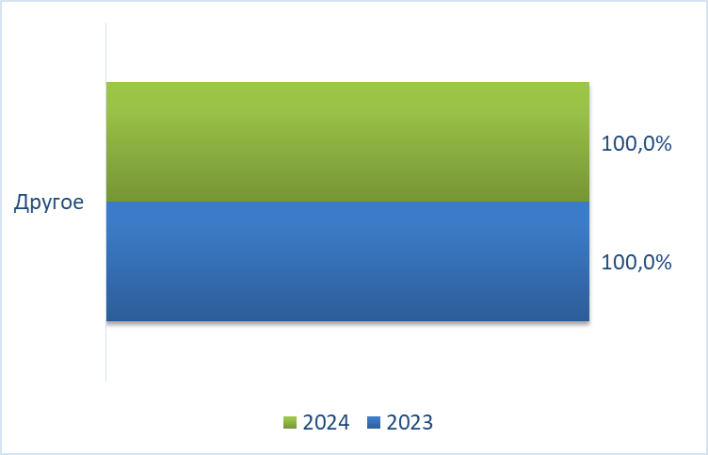
Рис. 17. Распределение ответов респондентов на вопрос: «При решении какой проблемы Вы столкнулись за последний год с проявлениями коррупции в нашем районе?» (динамика 2023–2024 гг.), % от числа ответивших
Исследование выявило выраженную тенденцию отказа от коррупционных практик среди представителей бизнеса. Согласно полученным данным, в ситуации вымогательства взятки, подавляющее большинство предпринимателей демонстрируют неготовность к совершению противоправных действий. В 2024 году доля респондентов, заявивших о намерении отказаться от дачи взятки, составила 84,0%, что отражает значительный рост на 8,0% по сравнению с результатами 2023 года (рис. 18).
В то же время, готовность к даче взятки сохраняется у 12,0% представителей бизнеса, что соответствует показателю предыдущего года. Примечательно, что значительная часть опрошенных демонстрирует готовность к взаимодействию с правоохранительными органами: 16,0% руководителей и предпринимателей намерены сообщить о факте вымогательства взятки в органы внутренних дел, а 22,0% – в органы прокуратуры. Кроме того, 6,0% респондентов планируют направить соответствующую информацию в Федеральную службу безопасности Российской Федерации.
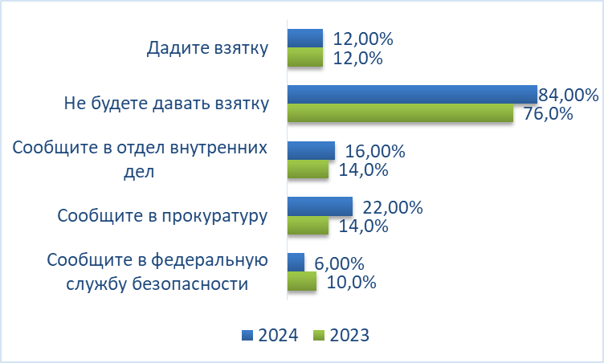
Рис. 18. Распределение ответов респондентов на вопрос: «Если у Вас будут вымогать взятку Вы…» (динамика 2023–2024 гг.), % от числа опрошенных

3.3. Оценка предпринимательским сообществом деятельности органов власти по противодействию коррупции
В рамках исследования была предпринята попытка установить оценку эффективности антикоррупционных мер, реализуемых органами власти в Белореченском районе, с точки зрения представителей предпринимательского сообщества.
Согласно полученным данным, подавляющее большинство респондентов, представляющих бизнес-структуры, в целом положительно оценивают деятельность местных органов власти в данном направлении (88,0% по сумме позиций «Положительно» и «Скорее положительно»). Противоположную точку зрения выразили 12,0% опрошенных (см. рис. 19). Данные результаты соответствуют общероссийским тенденциям, где отмечается постепенное повышение уровня доверия к антикоррупционным инициативам на региональном уровне.
Анализ динамики данных за последний год выявил увеличение доли предпринимателей, положительно оценивающих антикоррупционную политику, проводимую на территории муниципального образования (на 4,0% больше по сравнению с 2023 годом). Этот факт может свидетельствовать об улучшении взаимодействия между бизнесом и властью, а также о повышении прозрачности административных процессов, как отмечается в отчетах Министерства экономического развития Российской Федерации.
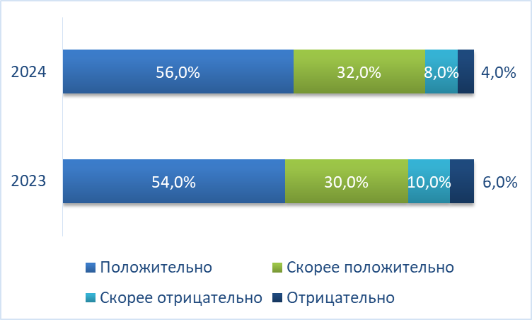
Рис. 19. Распределение ответов респондентов на вопрос: «Как бы вы оценили работу органов власти по противодействию проявлениям коррупции в нашем районе?» (динамика 2023–2024 гг.), % от числа опрошенных
Согласно результатам оценки деятельности правоохранительных органов Белореченского района в сфере противодействия коррупции, 76,0% предпринимателей выразили удовлетворенность достигнутыми результатами, что демонстрирует положительную динамику по сравнению с 2023 годом, когда аналогичный показатель составлял на 6,0% меньше. Одновременно, 18,0% респондентов выразили неудовлетворенность работой правоохранительных органов в данной области. Для сравнения, в предыдущем отчетном периоде неудовлетворенность отмечалась приблизительно у 1/5 представителей бизнес-сообщества (см. рис. 20). Данные, полученные в ходе опроса, указывают на улучшение восприятия эффективности мер, предпринимаемых правоохранительными органами в сфере борьбы с коррупцией, однако сохраняется необходимость дальнейшего совершенствования методов и подходов для достижения более высоких показателей удовлетворенности среди предпринимателей.
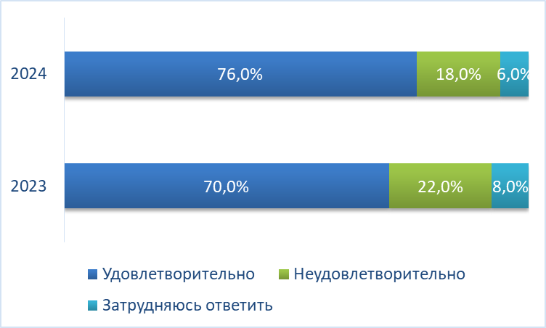
Рис. 20. Распределение ответов респондентов на вопрос: «Как бы вы оценили работу правоохранительных органов по противодействию коррупции?» (динамика 2023–2024 гг.), % от числа опрошенных
Ответы респондентов на вопрос: «Какие меры Вы могли бы предложить для искоренения коррупции в районе?» предоставлялись в свободной форме. В ходе анализа полученные данные были систематизированы и объединены в восемь тематических групп, отражающих смысловое сходство высказываний (см. рис. 21).
Согласно результатам опроса, проведенного среди представителей предпринимательского сообщества Белореченского района, наиболее востребованной мерой борьбы с коррупцией является ужесточение наказания за соответствующие правонарушения (34,0%). Данная точка зрения доминировала и в прошлогоднем исследовании, набрав 40,0%. Усиление контроля за деятельностью должностных лиц и перевод взаимодействия с ними в электронный формат предложили 10,0% опрошенных (рис. 21). Пессимистическую оценку эффективности антикоррупционных мер, выражающую уверенность в их бесперспективности, разделяют 20,0% руководителей и индивидуальных предпринимателей Белореченского района. Аналогичное мнение годом ранее высказывала примерно пятая часть предпринимательского сообщества муниципального образования.
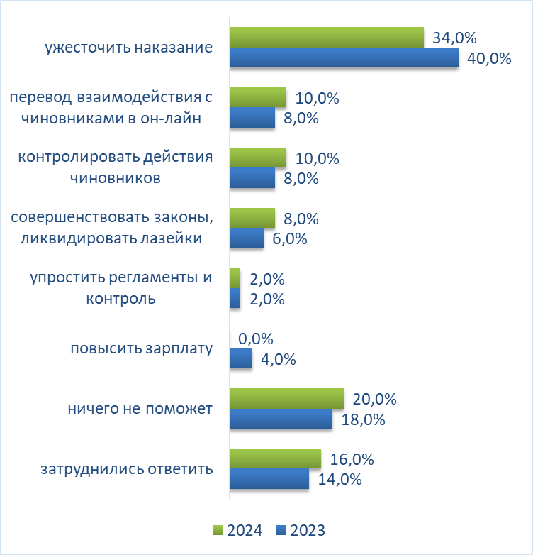
Рис. 21. Распределение ответов респондентов на вопрос: «Какие меры Вы могли бы предложить для искоренения коррупции в районе?»
(динамика 2023–2024 гг.), % от числа ответивших

3.4. Уровень доверия бизнеса к органам местного самоуправления
Результаты опроса, направленного на определение степени доверия предпринимательского сообщества к органам местного самоуправления муниципального образования Белореченский район, выявили преобладание положительной оценки. Значительная часть респондентов (80,0%) оценила уровень доверия в диапазоне от 6 до 10 баллов, что соответствует показателю предыдущего года (рис. 22).
Однако, для более точной интерпретации результатов, целесообразно использовать статистический анализ, а именно, расчет среднего значения оценки. В 2024 году средняя оценка доверия составила 8,0 баллов, что на 0,54 балла превышает аналогичный показатель 2023 года. Данный факт свидетельствует о позитивной динамике в восприятии деятельности органов местного самоуправления со стороны предпринимателей.
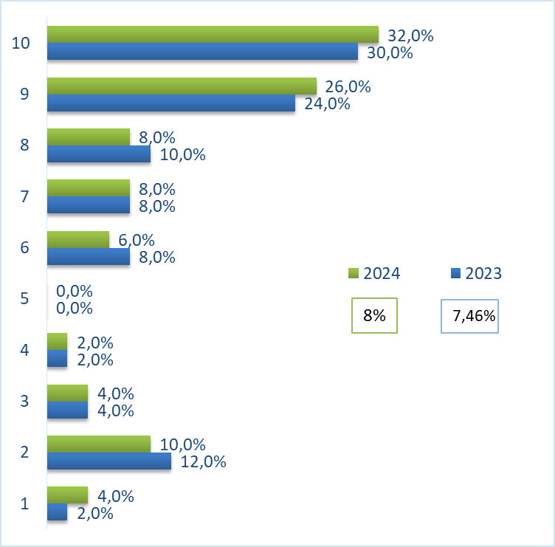
Рис. 11. Распределение ответов респондентов на вопрос: «Степень вашего доверия к органам местного самоуправления муниципального образования Белореченский район?» (динамика 2023–2024 гг.), % от числа ответивших

4. ОСНОВНЫЕ ВЫВОДЫ ПО РЕЗУЛЬТАТАМ ИССЛЕДОВАНИЯ
В результате социологического исследования, проведенного с целью оценки уровня коррупции в Белореченском районе, получены следующие ключевые выводы:
- Доминирующая часть респондентов, как среди населения Белореченского района, так и в предпринимательской среде, оценивает уровень коррупции в районе как умеренный: 59,4% и 58,0% соответственно. Это свидетельствует о восприятии коррупции как значимой, но не повсеместной проблемы.
- Зафиксировано, что 4,2% жителей и 4,0% представителей бизнеса в течение последнего года прибегали к даче взяток. Население чаще сталкивалось с необходимостью дачи взяток в сфере здравоохранения (42,9%), правоохранительных органах (21,4%) и при решении вопросов миграции (16,7%). Превалирующей формой взятки являлись денежные средства, не превышающие 3 000 рублей. Бизнес-сообщество чаще давало взятки в сфере земельных отношений и миграционных процессов, преимущественно в денежной форме, с равным распределением случаев в диапазонах 10 000 – 20 000 рублей и свыше 20 000 рублей.
- Наиболее частые случаи столкновения с коррупционными проявлениями для жителей Белореченского района зафиксированы при получении бесплатной медицинской помощи (31,0%), при взаимодействии с автоинспекцией (16,7%) и в сфере жилищно-коммунальных услуг (14,3%). Предприниматели чаще сталкивались с коррупцией при операциях с земельными участками и оформлении документации.
- Подавляющее большинство респондентов, как среди населения (87,7%), так и среди предпринимателей (84,0%), декларируют отказ от дачи взятки в случае давления и вымогательства. При этом, от 10% до 20% респондентов готовы обратиться в органы внутренних дел или прокуратуру для сообщения о подобных фактах.
- Большинство жителей района (83,4%, суммарная оценка позиций «положительно» и «скорее положительно») и представителей бизнеса (88,0%) положительно оценивают деятельность органов власти по противодействию коррупции. Оценка работы правоохранительных органов в данной сфере также преимущественно положительная: 76% среди предпринимателей и 71,1% среди населения.
- В качестве мер, способствующих искоренению коррупции, как жители района, так и предприниматели указывают на необходимость ужесточения наказания за коррупционные правонарушения (39,5% и 34,0% соответственно). Также отмечается важность усиления контроля за действиями должностных лиц и перевода взаимодействия в электронную форму. Менее 20% респондентов из обеих групп выражают мнение о бесполезности каких-либо действий.
- В 2024 году оценка доверия населения к органам местного самоуправления составила 8,0 баллов по вербальной шкале, что соответствует уровню «выше среднего». Аналогичный уровень доверия зафиксирован среди представителей бизнес-сообщества (8,0 баллов). Отмечается положительная динамика в уровне доверия к органам местного самоуправления за последний год как среди населения, так и среди предпринимателей Белореченского района.

5. ПРИЛОЖЕНИЕ

5.1. Макет анкеты
Предлагаем Вам принять участие в социологическом опросе, который проводится для выяснения Вашего мнения об уровне коррупции в Белореченском районе.
Для заполнения анкеты необходимо обвести кружком номер того варианта, который соответствует Вашему мнению, либо дописать свой ответ, если это предусмотрено вопросом.
Анкета анонимная. Фамилию указывать не надо. Все полученные данные будут использоваться только в обобщенном виде.

1. Ваш возраст
1) 18-29 лет
2) 30-39 лет
3) 40-50 лет
4) свыше 50 лет

2. Пол
1) Мужской
2) Женский

3. Являетесь ли Вы руководителем
1) Да
2) Нет

4. Являетесь ли Вы предпринимателем
1) Да
2) Нет

5. Род занятий
1) Рабочий
2) Служащий
3) Студент
4) Работник сельского хозяйства
5) Пенсионер
6) Домохозяйка
7) Неработающий
8) Иное_____________________________

6. Давали ли вы за последний год взятку должностным лицам муниципального либо государственного учреждения в Белореченском районе? (если нет – переходите к вопросу 11)
- Да
- Нет

7. В какой сфере правоотношений была дана взятка?
- В сфере правоотношений, связанных с осуществлением Вами коммерческой деятельности
- В сфере правоотношений, не связанных с коммерческой деятельностью («бытовая коррупция»)

8. В чем выражалась взятка (возможно несколько вариантов ответа)
- Деньги (сумма) ___________________________________________________
- Ценный подарок
- Другое (напишите)________________________________________________

9. В какой сфере деятельности Вам приходилось давать взятку?
- В сфере здравоохранения
- В сфере сельского хозяйства
- В сфере транспорта и связи
- В сфере промышленности
- В сфере физической культуры и спорта
- В сфере архитектуры и градостроительства
- В сфере культуры
- В сфере жилищно-коммунального хозяйства
- В сфере занятости населения
- В сфере природных ресурсов и муниципального контроля
- В сфере имущественных отношений и приватизации государственного и муниципального имущества
- В сфере земельных отношений
- В сфере муниципального заказа
- В потребительской сфере
- В сфере образования
- В сфере миграционных процессов
- В правоохранительной сфере
- Иное (напишите) _________________________________________________

10. При решении какой проблемы Вы столкнулись за последний год с проявлениями коррупции в нашем районе?
1) Получение бесплатной медицинской помощи в поликлинике (анализы, прием у врача и т.п.), в больнице (серьезное лечение, операция, нормальное обслуживание и т.п.)
2) Дошкольные учреждения (поступление, обслуживание и т.п.)
3) Школы (поступление в нужную школу, успешное окончание учебного года, обучение, «взносы», «благодарности» и т.п.)
4) Оформление пенсии или ее перерасчет и т.п.
5) Оформление социальных выплат или их перерасчет и т.п.
6) Решение проблем в связи с призывом на военную службу
7) Трудоустройство (получить нужную работу или обеспечить продвижение по службе)
8) Приобретение земельного участка (для гаража, ИЖС, для дачи или ведения своего хозяйства и (или) оформление права на него)
9) Получение жилой площади и (или) оформление юридического права на нее (приватизация и т.п.)
10) Получение жилищно-коммунальных услуг (ремонт, эксплуатация жилья)
11) Добиться справедливости в суде
12) Получить помощь и защиту в полиции
13) Получить регистрацию по месту жительства, паспорт или заграничный паспорт и т.п.
14) Урегулирование ситуации с автоинспекцией (получение водительского удостоверения, несоставление административного протокола за нарушение правил дорожного движения и т.п.)
15) Другое (укажите) _________________________________________________

11. Если у Вас будут вымогать взятку Вы…. (возможно несколько вариантов ответа)?
- Дадите взятку
- Не будете давать взятку
- Сообщите в отдел внутренних дел
- Сообщите в прокуратуру
- Сообщите в федеральную службу безопасности
- Иное (напишите)_________________________________________________________

12. Каким Вы считаете уровень коррупции в нашем районе?
1) Высокий
2) Средний
3) Низкий
4) Иное (напишите) __________________________________________________

13. Как бы вы оценили работу органов власти по противодействию проявлениям коррупции в нашем районе?
- Положительно
- Скорее положительно
- Скорее отрицательно
- Отрицательно
- Иное (напишите) __________________________________________________

14. Как бы вы оценили работу правоохранительных органов по противодействию коррупции?
- Удовлетворительно
- Неудовлетворительно
- Затрудняюсь ответить

15. Степень вашего доверия к органам местного самоуправления муниципального образования Белореченский район? (Оценка выставляется по баллам: 10 - самый высокий уровень доверия, а 1 - самый низкий уровень доверия)
_____________________________________________________________________

16. Какие меры Вы могли бы предложить для искоренения коррупции в районе _____________________________________________________________________
_______________________________________________________________________________________________________________________________________________________________________________________________________________

Благодарим за участие в опросе!

5.2. Таблицы абсолютных чисел
Табл. 1. Ответы населения на содержательные вопросы анкеты,
% и абс. числа
Вопросы и варианты ответа |  | Количество | %
6. Давали ли вы за последний год взятку должностным лицам муниципального либо государственного учреждения в Белореченском районе? | Да | 42 | 4,2%
 | Нет | 958 | 95,8%
7. В какой сфере правоотношений была дана взятка? | В сфере правоотношений, связанных с коммерческой деятельностью | 0 | 0,0%
7. В какой сфере правоотношений была дана взятка? | В сфере правоотношений, не связанных с коммерческой деят-ю | 42 | 100,0%
8. В чем выражалась взятка (возможно несколько вариантов ответа) | Деньги | 34 | 81,0%
 | Ценный подарок | 8 | 19,0%
 | Другое | 0 | 0,0%
Сумма взятки кодировка | до 3000 руб. | 15 | 44,1%
Сумма взятки кодировка | от 3000 руб. до 5000 руб. | 8 | 23,5%
Сумма взятки кодировка | от 5000 руб. до 10000 руб. | 6 | 17,6%
Сумма взятки кодировка | свыше 10000 руб. | 1 | 2,9%
Сумма взятки кодировка | затруднились ответить | 4 | 11,8%
9. В какой сфере деятельности Вам приходилось давать взятку? | В сфере здравоохранения | 18 | 42,9%
9. В какой сфере деятельности Вам приходилось давать взятку? | В сфере сельского хозяйства | 1 | 2,4%
9. В какой сфере деятельности Вам приходилось давать взятку? | В сфере архитектуры и градостроительства | 1 | 2,4%
9. В какой сфере деятельности Вам приходилось давать взятку? | В сфере занятости населения | 0 | 0,0%
9. В какой сфере деятельности Вам приходилось давать взятку? | В сфере природных ресурсов и муниципального контроля | 1 | 2,4%
9. В какой сфере деятельности Вам приходилось давать взятку? | В сфере имущественных отношений и приватизации гос. имущества | 0 | 0,0%
9. В какой сфере деятельности Вам приходилось давать взятку? | В сфере земельных отношений | 2 | 4,8%
9. В какой сфере деятельности Вам приходилось давать взятку? | В сфере образования | 3 | 7,1%
9. В какой сфере деятельности Вам приходилось давать взятку? | В сфере миграционных процессов | 7 | 16,7%
9. В какой сфере деятельности Вам приходилось давать взятку? | В правоохранительной сфере | 9 | 21,4%
10. При решении какой проблемы Вы столкнулись за последний год с проявлениями коррупции в нашем районе? | Получение бесплатной медицинской помощи в поликлинике | 13 | 31,0%
 | Дошкольные учреждения | 3 | 7,1%
 | Школы | 0 | 0,0%
 | Оформление пенсии или ее перерасчет и т.п. | 0 | 0,0%
 | Решение проблем в связи с призывом на военную службу | 5 | 11,9%
 | Трудоустройство | 0 | 0,0%
 | Приобретение земельного участка | 2 | 4,8%
 | Получение жилой площади и (или) оформление юрид. права на нее | 1 | 2,4%
 | Получение жилищно-коммунальных услуг | 6 | 14,3%
 | Получить помощь и защиту в полиции | 5 | 11,9%
 | Получить регистрацию по месту жительства, паспорт | 0 | 0,0%
 | Урегулирование ситуации с автоинспекцией | 7 | 16,7%
11. Если у Вас будут вымогать взятку Вы…. (возможно несколько вариантов ответа)? | Дадите взятку | 123 | 12,3%
 | Не будете давать взятку | 877 | 87,7%
 | Сообщите в отдел внутренних дел | 112 | 11,2%
 | Сообщите в прокуратуру | 135 | 13,5%
 | Сообщите в федеральную службу безопасности | 51 | 5,1%
12. Каким Вы считаете уровень коррупции в нашем районе? | Высокий | 125 | 12,5%
12. Каким Вы считаете уровень коррупции в нашем районе? | Средний | 594 | 59,4%
12. Каким Вы считаете уровень коррупции в нашем районе? | Низкий | 276 | 27,6%
12. Каким Вы считаете уровень коррупции в нашем районе? | Иное | 5 | 0,5%
13. Как бы вы оценили работу органов власти по противодействию проявлениям коррупции в нашем районе? | Положительно | 563 | 56,3%
 | Скорее положительно | 271 | 27,1%
 | Скорее отрицательно | 101 | 10,1%
 | Отрицательно | 63 | 6,3%
 | Иное | 2 | 0,2%
14. Как бы вы оценили работу правоохранительных органов по противодействию коррупции? | Удовлетворительно | 711 | 71,1%
 | Неудовлетворительно | 213 | 21,3%
 | Затрудняюсь ответить | 76 | 7,6%
15. Степень вашего доверия к органам местного самоуправления муниципального образования Белореченский район? | 1 | 9 | 0,9%
 | 2 | 34 | 3,4%
 | 3 | 49 | 4,9%
 | 4 | 48 | 4,8%
 | 5 | 94 | 9,4%
 | 6 | 63 | 6,3%
 | 7 | 89 | 8,9%
 | 8 | 130 | 13,0%
 | 9 | 200 | 20,0%
 | 10 | 284 | 28,4%
16. Какие меры Вы могли бы предложить для искоренения коррупции в районе | затруднились ответить | 103 | 10,3%
 | ничего не поможет | 145 | 14,5%
 | контролировать действия чиновников | 74 | 7,4%
 | освещать случаи коррупции в СМИ | 60 | 6,0%
 | открыть спец. горячую линию | 0 | 0,0%
 | упростить регламенты и контроль | 25 | 2,5%
 | перевод взаимодействия с чиновниками в онлайн | 85 | 8,5%
 | повысить зарплату | 0 | 0,0%
 | проводить занятия в школах | 39 | 3,9%
 | пропаганда нетерпимости коррупции, осуждение ее проявлений | 46 | 4,6%
 | совершенствовать законы, ликвидировать лазейки | 28 | 2,8%
 | ужесточить наказание | 395 | 39,5%

Табл. 2. Ответы представителей бизнеса на содержательные вопросы анкеты,
% и абс. числа
Вопросы и варианты ответа |  | Количество | %
6. Давали ли вы за последний год взятку должностным лицам муниципального либо государственного учреждения в Белореченском районе? | Да | 2 | 4,0%
 | Нет | 48 | 96,0%
7. В какой сфере правоотношений была дана взятка? | В сфере правоотношений, связанных с коммерческой деятельностью | 2 | 100,0%
7. В какой сфере правоотношений была дана взятка? | В сфере правоотношений, не связанных с коммерческой деят-ю | 0 | 0,0%
8. В чем выражалась взятка (возможно несколько вариантов ответа) | Деньги | 2 | 100,00%
 | Ценный подарок | 0 | 0,00%
 | Другое | 1 | 50,00%
Сумма взятки кодировка | от 10000 руб. до 20000 руб. | 1 | 50,0%
Сумма взятки кодировка | свыше 20000 руб. | 1 | 50,0%
Сумма взятки кодировка | затруднились ответить | 0 | 0,0%
9. В какой сфере деятельности Вам приходилось давать взятку? | В сфере здравоохранения | 0 | 0,0%
9. В какой сфере деятельности Вам приходилось давать взятку? | В сфере сельского хозяйства | 0 | 0,0%
9. В какой сфере деятельности Вам приходилось давать взятку? | В сфере архитектуры и градостроительства | 0 | 0,0%
9. В какой сфере деятельности Вам приходилось давать взятку? | В сфере занятости населения | 0 | 0,0%
9. В какой сфере деятельности Вам приходилось давать взятку? | В сфере природных ресурсов и муниципального контроля | 0 | 0,0%
9. В какой сфере деятельности Вам приходилось давать взятку? | В сфере имущественных отношений и приватизации гос. имущества | 0 | 0,0%
9. В какой сфере деятельности Вам приходилось давать взятку? | В сфере земельных отношений | 1 | 50,0%
9. В какой сфере деятельности Вам приходилось давать взятку? | В сфере образования | 0 | 0,0%
9. В какой сфере деятельности Вам приходилось давать взятку? | В сфере миграционных процессов | 1 | 50,0%
9. В какой сфере деятельности Вам приходилось давать взятку? | В правоохранительной сфере | 0 | 0,0%
10. При решении какой проблемы Вы столкнулись за последний год с проявлениями коррупции в нашем районе? | Получение бесплатной медицинской помощи в поликлинике | 0 | 0,0%
 | Дошкольные учреждения | 0 | 0,0%
 | Школы | 0 | 0,0%
 | Оформление пенсии или ее перерасчет и т.п. | 0 | 0,0%
 | Решение проблем в связи с призывом на военную службу | 0 | 0,0%
 | Трудоустройство | 0 | 0,0%
 | Приобретение земельного участка | 0 | 0,0%
 | Получение жилой площади и (или) оформление юрид. права на нее | 0 | 0,0%
 | Получение жилищно-коммунальных услуг | 0 | 0,0%
 | Получить помощь и защиту в полиции | 0 | 0,0%
 | Получить регистрацию по месту жительства, паспорт | 0 | 0,0%
 | Урегулирование ситуации с автоинспекцией | 0 | 0,0%
 | Другое | 2 | 100,0%
11. Если у Вас будут вымогать взятку Вы…. (возможно несколько вариантов ответа)? | Дадите взятку | 6 | 12,00%
 | Не будете давать взятку | 42 | 84,00%
 | Сообщите в отдел внутренних дел | 8 | 16,00%
 | Сообщите в прокуратуру | 11 | 22,00%
 | Сообщите в федеральную службу безопасности | 3 | 6,00%
12. Каким Вы считаете уровень коррупции в нашем районе? | Высокий | 5 | 10,0%
12. Каким Вы считаете уровень коррупции в нашем районе? | Средний | 29 | 58,0%
12. Каким Вы считаете уровень коррупции в нашем районе? | Низкий | 16 | 32,0%
12. Каким Вы считаете уровень коррупции в нашем районе? | Иное | 0 | 0,0%
13. Как бы вы оценили работу органов власти по противодействию проявлениям коррупции в нашем районе? | Положительно | 28 | 56,0%
 | Скорее положительно | 16 | 32,0%
 | Скорее отрицательно | 4 | 8,0%
 | Отрицательно | 2 | 4,0%
 | Иное | 0 | 0,0%
14. Как бы вы оценили работу правоохранительных органов по противодействию коррупции? | Удовлетворительно | 38 | 76,0%
 | Неудовлетворительно | 9 | 18,0%
 | Затрудняюсь ответить | 3 | 6,0%
15. Степень вашего доверия к органам местного самоуправления муниципального образования Белореченский район? | 1 | 2 | 4,0%
 | 2 | 5 | 10,0%
 | 3 | 2 | 4,0%
 | 4 | 1 | 2,0%
 | 6 | 3 | 6,0%
 | 7 | 4 | 8,0%
 | 8 | 4 | 8,0%
 | 9 | 13 | 26,0%
 | 10 | 16 | 32,0%
16. Какие меры Вы могли бы предложить для искоренения коррупции в районе | затруднились ответить | 8 | 16,0%
 | ничего не поможет | 10 | 20,0%
 | контролировать действия чиновников | 5 | 10,0%
 | перевод взаимодействия с чиновниками в онлайн | 5 | 10,0%
 | повысить зарплату | 0 | 0,0%
 | упростить регламенты и контроль | 1 | 2,0%
 | совершенствовать законы, ликвидировать лазейки | 4 | 8,0%
 | ужесточить наказание | 17 | 34,0%

